松山区农村小型引调水工程
建设实施方案

赤峰市松山区水利局
赤峰鑫水源技术服务有限责任公司
2024年7月

项目名称：松山区农村小型引调水工程建设实施方案

编制单位：赤峰市松山区水利局
赤峰鑫水源技术服务有限责任公司

实施方案编写人：
赤峰市松山区水利局：
张立明、牟学刚、刘星龙、马晓燕、胡丙旭

赤峰鑫水源技术服务有限责任公司：
刘伟臣、李洋、徐连福、李刚、桂中飞

目录
序言 1
一 现状和形势 1
（一） 农村供水发展现状 1
（二） 存在问题及面临形势 3
二 总体思路 7
（一）指导思想 7
（二）基本原则 7
（三）实施条件与范围 7
（四）预期目标 15
（五）建设标准 15
三 主要建设内容 16
（一）工程建设 16
（二）县域农村饮水安全标准化建设 32
四、资金估算与筹措 38
五、效益分析 40
六、保障措施 41
（一）组织领导 41
（二）前期工作 43
（三）资金保障 43
（四）考核监督 43
（五）技术指导 44
（六）项目管理 44
（七）宣传推广 44
附件：
1.《赤峰市松山区人民政府关于实施松山区小型引调水工程的承诺函》（〔2024〕288号）
2.赤峰市松山区人民政府关于《松山区农村饮用水区级统管考核办法》的批复（赤松政字〔2024〕59号）
3.赤峰市松山区人民政府关于《松山区农村饮用水工程区级统管运行管理办法》的批复（赤松政字〔2024〕60号）
4.赤峰市松山区人民政府关于《松山区农村饮用水工程区级统管实施方案》的批复（赤松政字〔2024〕61号）
5、赤峰市水利局关于松山区农村饮水小型引调水工程用水指标的批复（赤水资〔2024〕37号）
附表：
1、内蒙古自治区2025—2026年小型引调水工程建设项目台账
2、内蒙古自治区2025—2026年小型引调水工程量汇总表
3、赤峰市松山区县域农村饮水安全标准化建设赋分表
附图：松山区农村小型引调水工程总体布置图

序言
为深入贯彻落实党中央、国务院对农村供水保障工作的决策部署，推动解决农村供水工程运行管理工作中存在的薄弱环节和突出问题。按照《中华人民共和国水法》《城市供水条例》《内蒙古自治区农村牧区饮用水供水条例》《水利部办公厅关于开展2024年小型引调水工程建设的通知（办农水函〔2023〕337号）》《水利部办公厅关于开展县域农村安全标准化建设工作的通知（办农水〔2024〕55号）》《内蒙古自治区农村牧区供水工程标准化管理工作方案（内水农〔2023〕73号）》《内蒙古自治区水利厅关于开展农村牧区供水“3个10”创建的通知（内水农〔2024〕3号）》《内蒙古自治区农村牧区供水“3个10”创建认定标准的通知（内水农〔2024〕24号）》《内蒙古自治区水利厅关于做好2024年小型引调水工程项目建设及2025-2026年项目储备工作的通知（内水农〔2024〕25号）》、内蒙古自治区水利厅转发《水利部办公厅关于开展县域农村饮水安全标准化建设工作的通知（内水农〔2024〕11号）》和《赤峰市城市供水用水条例》文件精神和要求，结合松山区农村供水的实际情况，制定本方案。

一 现状和形势

农村供水发展现状
1 农村供水工程基本情况
松山区自“十四五”期间农村饮水安全巩固提升工程等项目的实施以来，全区截至2023年底松山区农村饮水安全工程累计解决安全用水人口40.05万人，总供水规模达1.78万m³/d。松山区农村户籍人口43.3823万人，集中供水875处，覆盖人口40.05万人，自来水普及率为92.32%，分散供水152处，覆盖人口3.332万人，分散供水率为7.68%。
根据2020年3月《内蒙古赤峰市松山区“十四五”农村供水保障规划》，规划分区划为三类，分别为规模化工程、小型供水工程、老旧供水工程。规划工程共188处，覆盖人口72744人，其中新增覆盖人口4714人。工程分布在哈拉道口镇、初头朗镇、大庙镇、夏家店乡、老府镇、城子乡、王府镇、太平地镇、大夫营子乡、岗子乡、当铺地满族乡、安庆镇、穆家营子镇等13个乡镇188个自然村。项目区饮水安全存在水源保证率低、用水量不足、用水方便程度低等缺水问题。规划规模化供水工程1处，分布在1个乡镇，覆盖人口14281人。小型供水工程111处，分布在10个乡镇111个村，覆盖人口33433人。其中，千人以上工程2处，分布在2个乡镇2个村，覆盖人口2678人。千人以下集中工程（100-999人）工程109处，分布在10个乡镇109个村，覆盖人口30755人。老旧供水工程和管网更新改造工程76处，分布在10个乡镇76个村，覆盖人口25030人。其中，千人以上工程3处，分布在2个乡镇3个村，覆盖人口6340人。千人以下集中工程（100-999人）工程73处，分布在10个乡镇73个村，覆盖人口18690人。规划工程总投资18172.1万元。
2 农村供水工程状况
松山区现有自然村1207个，现有集中式供水工程875处，覆盖1055个自然村，人口400501人。其中规模化集中供水工程1处，覆盖人口1.8989万人，规模化集中供水率4.38%。千人集中供水工程75处，覆盖人口151609人，集中供水率34.95%。百人集中供水工程799处，覆盖人口229903人，集中供水率52.99%。分散供水152处，人口33322人，分散供水率7.68%。
（1）规模化供水工程
松山区规模W＞1000m³/d供水厂1座，为太平地镇联村供水保障工程，覆盖29个自然村，人口18989人。
（2）小型供水工程
松山区有小型供水工程874处，其中千人以上村级集中式供水工程75处，覆盖149个自然村，人口151609人。千人以下村级集中式供水工程799处，覆盖877个自然村，人口229903人。
（3）分散供水工程
松山区分散式村级供水工程152处，覆盖152个自然村，33322人，分散供水率7.68%。
3 运行管理现状
松山区农村饮水安全工程由松山区水利局全面监督管理，各村委会及水厂负责供水工程运行管理。现状松山区千吨万人集中供水工程由水厂专业人员进行管护。其余千人以下供水工程由各村委会落实专人对饮水安全工程进行管理，明确运行管理责任，严格落实日常巡查检查、维修养护等工作。
目前，松山区农村供水工程运行管理人员约950人，从业人员不同程度地接受过工程运行、维修养护和机泵设备、水处理及消毒设备的技术培训，其中：区级专管机构和千吨万人以上供水工程从业人员约50人，接受过专业的技术培训或具有较强的专业技术能力；其余人员中，有310人长期从事工程运行管理工作，接受过短期的技术培训，但通过长期的实践，积累了一定的工作经验；200人次进行了水处理及消毒设备操作培训。

存在问题及面临形势
1 存在的主要问题
国家实施农村饮水安全工程建设以来，松山区在国家和上级有关部门的大力支持下，实施了农村饮水安全“十五”“十一五”“十二五”、 “十三五”规划工程项目，全区农村饮水安全状况得到显著改善，且基本实现了农村饮水安全。但还有一部分需要解决饮水不安全问题。局部地区存在水源保证率低、供水保证率低、水质不安全、运行管理不规范等问题。存在的主要问题如下：
（1）水源保证率低
由于近些年的连年干旱，地下水位持续下降，造成小土井干枯，机电井地下水水位严重下降，造成部分地区水泵吊泵，扬程不足等问题。使一些农户不得不去别的村去拉水，用水极不方便，因而造成水源保证率低，饮水存在安全隐患。存在饮水工程不达标问题。
（2）供水保证率低
由于一部分原工程建设标准低，运行年限长，管道、设备老化严重，年久失修报废，不能正常运行。另一方面自来水工程在后期的建设和街巷硬化中开挖土方，导致自来水管道埋深不足，造成冬季管道上冻，不能正常供水。造成供水保证率低，饮水安全供水保证率存在不确定性。存在饮水工程不达标问题。
（3）局部存在水质不达标
地下水水量及水质受地质条件、地貌条件、气象因素的影响因素较大，存在原有水质达标的项目区由于受地质条件、地貌条件、气象因素的不断变化而造成的水质不达标的问题出现。同时，以前的工程主要是解决饮水困难，水源井水量能够满足要求的前提下未进行工艺处理，工程在运行过程中受自然条件和地质条件的影响，水位变化，导致水质微量元素增高；工程在水源井施工时采用了封闭浅层水开采深层水的打井工艺，由于当年工程施工时可能存在封闭的深度不够，或者封闭的质量不好等因素，导致工程运行几年后封闭层有渗透，上层水渗漏至下层水，引起水质微量元素激增回升。水中微量元素超标。水质达不到《生活饮用水卫生标准》，导致饮用水水质不达标，供水保障率低，无法正常饮用。存在饮水工程不达标问题。
（4）运行管理不规范
主要体现在：①部分村内管网老化，存在破损漏水情况。②资金有限，部分工程的水源地划定饮用水水源保护区或保护范围暂未实施。③供水计量设施未完善，部分地区水费管理粗放，未建立有效全面的水费收缴机制。④部分地区存在水利工程重建设轻管理的现象，群众意识低，水费征收困难，仅能够征收基本水电费，无法征收管理费及维修养护等费用。存在供水工程维修养护不及时，维修养护率低，故障率连年增高的现象。从而造成供水工程供水保证率低的问题出现，存在饮水工程不达标问题。
2 面临形势
坚持以习近平新时代中国特色社会主义思想为指导，全面贯彻党的二十大精神，践行习近平总书记关于治水的重要论述精神，聚焦建立健全从水源到水龙头全链条全过程农村饮水安全保障体系目标，全面推行“3+1”标准化建设和管护模式，优先推进城乡供水一体化、集中供水规模化建设，因地制宜实施小型供水工程规范化建设和改造，实施区级统管专业化管护全覆盖，结合各地实际水情以及农村供水工程实际，系统谋划，梯次推进，由点带面，全面推进区域农村饮水安全标准化建设。
随着乡村振兴战略的实施，基础设施建设步伐加快，农村的生活、生产、公共设施等用水量不断增加，人民群众生活水平不断提高，农村居民对生活用水的质量和可靠性也提出了更高的要求。目前，项目区小型供水工程占比90%以上，工程分散、数量庞大，日常管理、维护工作量巨大，农村规模化供水工程规模化水平低。现有工作人员大多数为农民，数量与业务技术水平不能满足当前工作需要，业务知识和政策法规掌握不全面，整体能力和水平有待提高。工作的主动性和创造性不够，服务意识还待加强。其管理水平低，无法满足高质量发展要求。
项目区信息化、自动化水平不足，区域智慧供水信息管理平台还在建立之中，不能实现农村供水工程水量、水质、水压、取用水计量等关键参数和水泵、药剂投加等主要设施设备在线监控和实时监管。因此要从以下几个方面找准突破口：1）坚持目标导向，全面提升。立足当地农村供水实际，对标对表找准短板弱项，精准施策，靶向整治，建管并重，全面提升区域农村饮水安全标准化水平。2）坚持统筹谋划，梯次推进。要依托水资源禀赋和地理地形、现有工程规模比较优势，率先实现区域农村饮水安全标准化。3）坚持以点带面，全面提高。农村供水工程标准化管理是区域农村饮水安全标准化建设的关键组成要素。全面提升区域内农村供水工程规模化、小型供水工程标准化建设管理工作，以点带面整体提升区域农村供水集约节约、安全稳定、长效发展。4）坚持典型示范，引领带动。县域农村饮水安全标准化建设要充分发挥典型示范作用，力争在自治区内、市内形成可复制可推广的经验。

二 总体思路

（一）指导思想
以习近平新时代中国特色社会主义思想为指导，以铸牢中华民族共同体意识为主线，深刻认识农村饮水安全保障是巩固脱贫成果、推动乡村振兴的重要标志。深入贯彻落实习近平总书记“节水优先、空间均衡、系统治理、两手发力”的治水思路，完整、准确、全面贯彻新发展理念，推动松山区农村供水高质量发展，坚持以人民为中心，按照中国式现代化的要求，以设施良好、管理规范、供水达标、水价合理、运行可靠为着力点，提升农村供水专业化信息化管理水平，完善农村供水标准化管理体系，保障工程安全、稳定、长效运行，不断提升农村群众的获得感、幸福感、安全感。

（二）基本原则
聚焦建立健全松山区从水源到水龙头全链条全过程农村饮水安全保障体系目标，在全区范围内推行“3+1”标准化建设和管护模式，坚持问题导向和目标导向，系统谋划，因地制宜，分类施策，加快推进松山区城乡供水一体化、集中供水规模化，加强小型供水工程规范化建设和改造，实施松山区区域统管专业化管护全覆盖，逐步形成布局完善、设施集约安全、管护规范专业、服务优质高效的农村供水高质量发展格局，健全完善运行管理体制机制，强化农村供水工程标准化、规范化、专业化管理，保障供水工程长久稳定运行，确保农村群众喝上稳定水、干净水和放心水。

（三）实施条件与范围
1 项目条件
- 功能作用明显
松山区农村小型引调水工程利用三座店水库的地表水作为水源，依托赤峰市三座店水利枢纽中心城区引供水工程和松山工业园区引水工程，通过引调水为松山区西部半支箭流域穆家营子镇西部、城子乡东部、当铺地满族乡、初头朗镇东部，松山区东部哈拉道口镇、太平地镇、安庆镇、安庆工业园区供水。共覆盖松山区7个乡镇和1个工业园区，91个行政村，331个自然村，覆盖总人口213905人。项目建设后，有力解决水源不稳定、输配水能力不足问题，县域农村供水规模化水平、水源保障能力、输配水能力、水质得到明显提升。
- 水源有保障
①三座店水库
三座店水库位于西辽河上游老哈河水系英金河的支流阴河下游，赤峰市松山区初头朗镇三座店村附近，坝址距赤峰市城区35km，是一座集城市防洪、城市供水、农业灌溉等功能为一体的综合性大Ⅱ型水利枢纽工程。水库控制流域面积2842km²，水库总库容3.052亿m³，正常蓄水位724m，兴利库容1.552亿m³。
三座店水库为Ⅱ等工程，主要建筑物：主坝、副坝、泄洪冲砂洞、溢洪道及供水兼引水发电系统为2级建筑物，水电站厂房及发电引水隧洞为3级建筑物；临时性建筑物为4级建筑物。水库设计洪水标准为500年一遇，校核洪水标准为5000年一遇。
内蒙古自治区人民政府以内政字〔2011〕145号文件将赤峰市三座店水库划定为国家一级水源保护区，确定为赤峰市中心城区集中式饮用水源地，将水库正常水位线外延200m范围内的区域划为陆域一级保护区。三座店水库作为赤峰市最重要的地表水水源地，承担着向中心城区的供水任务，规划设计水平年2020年日最高供水量18万t，已成为事关赤峰市经济发展和中心城区近百万居民饮水安全和生命健康的重要水源地，对赤峰市供水起着不可替代的作用。
②引调水工程
赤峰市相关的主要引调水工程主要是大兴安岭西线引调水工程、辽西北供水内蒙支线工程和东台子水库工程。
大兴安岭西线引调水工程：通过已建的红花尔基水库加压到苏河水库，年引水量为1.5亿m³；从阿拉坦水库到苏河水库（拟建）引水量0.5亿m³，再通过苏河水库引水3亿m³自流至乌拉盖水库。通过乌拉盖水库调蓄后，其中向通辽霍林郭勒市供水0.5亿m³，从乌拉盖水库自流到三座店水利枢纽2.5亿m³。总隧洞暗涵长度约为870km，工程投资约210亿。本调水工程属于规划阶段，具备向松山区供水的条件，远期可作为松山区的地表水水源。
辽西北供水内蒙支线工程是内蒙古自治区通辽市的科尔沁区、科左后旗、库伦旗和奈曼旗，赤峰市的红山区、松山区、元宝山区、喀喇沁旗和敖汉旗的城区及工业园区，辽宁省朝阳市的建平县、凌源市。供水对象包括内蒙古自治区的通辽市和赤峰市、辽宁省的朝阳市，供水总量2.33亿m³，工程分为通辽输水线、赤峰输水线和朝阳输水线三部分，其中向通辽地区供水1.08亿m³，向赤峰地区供水0.92亿m³，向朝阳地区供水0.33亿m³，输水线路全长798.41km。安庆支线在赤峰输水干线安庆分水口至安庆接管点，在松山区境内桩号为A6+362-A6+802，采用球管，全长0.44km。
东台子水库工程，东台子水库工程任务是以防洪、供水为主，兼顾灌溉和发电。东台子水库工程向赤峰城区调水工程正在规划中，松山区属于其供水范围内。未来可考虑作为松山区的地表水水源。
③赤峰市三座店水利枢纽中心城区引供水工程
赤峰市三座店水利枢纽中心城区引供水工程2019年4月项目主体工程全面开工建设。工程包括取水头部、预沉池、输水管线和配水计量站4个建设单元，取水头部设在三座店水库尾水涵，以三座店水库为供水水源，通过2根直径1.2m管道自流引水至预沉池，经预沉池净化处理后，通过44.85km管线同槽双管自流输送至红山区红庙子镇西水地配水计量站。管线途经15个村域，8次穿越阴河、2次穿越昭苏河、1次穿越英金河、1次穿越铁路、7次穿越公路。2020年7月1日，三座店中心城区引供水工程正式通水运营，现阶段稳定向赤峰红山工业园区、赤峰市宏泽供水有限责任公司第四水厂供水。项目采用折板絮凝、斜管沉淀、加氯消毒等净化工艺，处理能力16.7万m³/d，输水管线及配水计量站配水能力12.23万m³/d；年供水可达4465万m³，大大缓解了中心城区工业用水和城市生活用水不足的压力。
④松山工业园区引水工程
松山工业园区引水工程为在建工程，目前输水管道和泵站主体工程已经完成。项目名称：松山工业园区引水工程。建设单位：赤峰市创园管理服务有限公司。建设地点：松山工业园区引水工程管线起点位于松山区夏家店乡王家店村，终点位于安庆镇元茂隆村，引水工程途经夏家店乡秦家营村、四家村、三家村、八家村、水地村、山水坡村，安庆镇卢家营子村。建设期限：2022年2月至2023年12月。工程规模：工程设计输水能力为5.4万m³/d。建设内容：松山工业园区引水工程水源来自赤峰市三座店水库，新建自汇合段至泵站的地下输水管道管线全长27719m。管线采用2根DN600球墨铸铁管（两管同槽铺设）；新建泵站一座，占地13333.33m²，泵站吞吐量为2250m³/h，配套其他附属设施。投资估算及资金筹措：工程总投资14726.88万元。其中：工程费用：12184.50万元；工程建设其他费：1841.10万元；基本预备费：701.28万元。资金来源为本级财政资金。
（3）地方重视
松山区人民政府对松山区农村小型引调水工程建设十分重视，松山区人民政府先后出台了《松山区农村饮用水工程区级统管考核办法》。（详见附件：松山区人民政府以赤松政字〔2024〕59号文件批复）。《松山区农村饮用水工程区级统管运行管理办法》。（详见附件：松山区人民政府以赤松政字〔2024〕60号文件批复）。制定了松山区农村饮用水工程区级统管实施方案。（详见附件：松山区人民政府以赤松政字〔2024〕61号文件批复）。并以《赤峰市松山区人民政府关于实施松山区小型引调水工程的承诺函》【2024】288号文对松山区小型引调水工程的配套资金进行了承诺。赤峰市水利局关于松山区农村饮水小型引调水工程用水指标的批复（详见附件：赤水资〔2024〕37号）。
赤峰市松山区发展和改革委员会关于赤峰市松山区农村小型引调水工程项目建议书的批复（赤松发改字〔2024〕223号）； （详见附件），项目建设不存在重大制约因素。
（4）实现县域统管
根据《松山区农村饮用水工程区级统管运行管理办法》《松山区农村饮用水工程区级统管考核办法》《松山区农村饮用水工程区级统管实施方案》。松山区农村供水县域统管的体系已经形成。确定松山区区域统管专业化管护实施主体单位，内蒙古中邦兴农产业发展有限公司是全区农村饮用水工程统管单位，对全区农村饮用水工程实行统一运行管理。负责开展“全员全域全覆盖，统一规划、统筹建设、统一服务”模式的具体工作。以县域为单元，由专业化公司或专业化机构承担辖区内农村供水县域或片区统一管理、统一监测、统一运维、统一服务，实现专业化管护全覆盖。
实施目标：通过建立健全农村饮用水工程区级统管机制，逐步实现“从源头到龙头”的全链条监管体系，2024年农村饮用水供水工程全面纳入区级统管，由内蒙古中邦兴农产业发展有限公司负责运营管理，基本构建专业化管理、市场化运营的农村饮用水工程管理体系，为实现农村居民从“有水喝”到“喝好水”提供强有力的基础保障。
实施范围：全区政府投资或政府补助修建的农村供水工程全部纳入此次区级统管实施范围，包括乡镇联村供水工程和单村供水工程。
统管模式：农村饮用水工程实行区级统一管理和乡镇分级管理相结合的模式，落实管理责任；内蒙古中邦兴农产业发展有限公司是全区农村饮用水工程统管单位，对全区农村饮用水工程实行统一运行管理。
管理职责：农村饮水安全保障实行地方行政首长负责制，区人民政府是区农村饮水安全管理的责任主体，统筹负责区域范围内农村饮水安全的组织领导、制度保障、管理机构、人员和工程建设及运行管理经费落实工作；乡镇人民政府是本辖区农村饮水安全管理的责任主体。
区水利局：是农村供水工程运行管理的行业主管部门，负行业监管责任，主要负责乡镇联村水厂、单村水站及分散供水工程规划和组织实施，指导、监管农村供水工程运行管理工作。一是监督全区农村饮用水长效管理有关方针政策的落实；二是负责全区农村饮用水长效管理监督、检查与考核；三是负责全区农村饮用水长效管理技术指导与业务培训；四是负责农村饮水安全宣传；五是协调农村饮用水各类纠纷及做好其他相关工作。
区发改委：负责指导乡镇联村水厂和单村水站的供水价格制定。
区财政局：落实乡镇联村水厂、单村水站运行管护及水质监测的资金保障，确保供水工程正常运行。
区住建局：负责城市供水管网延伸工程运行管理的行业指导、监督和检查等。
区卫健委：负责农村供水工程的卫生学评价、水质监测以及饮水卫生宣传教育等工作。
市生态环境局松山区分局：牵头负责饮用水水源保护区的划定及相关环境管理工作，会同区水利局、卫健委等部门制定饮用水水源保护与管理的具体方案，落实水源地保护责任；对饮用水水源污染防治实施统一监督管理。
内蒙古中邦兴农产业发展有限公司及乡镇分公司：负责乡镇联村水厂、单村水站和分散式供水工程运行管理。一是建立健全农村饮用水区级统管运行管理制度；二是加强农村饮用水区级统管运行管护队伍管理；三是负责全区农村饮用水工程取水、制水、输水、日常巡查、水费收缴、水质检测等日常运行管理；四是负责全区农村饮用水工程日常维修养护；五是加强上级补助管护资金的使用与管理，专款专用；六是做好农村饮用水工程运行管理台账资料；七是推进农村饮用水工程信息化、智能化管理，提高服务效率和群众满意度及其他相关工作。
各乡镇：负责农村供水工程各项政策协调、矛盾纠纷处理。协助内蒙古中邦兴农产业发展有限公司与用水户签订用水协议以及水费收取工作，监督指导农村供水工程运行管理等。一是加强本乡镇农村饮水安全工作的组织领导；二是建立健全本乡镇农村饮水安全应急机制；三是监督、协调农村饮用水区级统管运行管理单位在本行政区域内的管护工作；四是负责调解农村饮用水各类纠纷及做好其他相关工作。
受益行政村：担负本村区域内农村饮水安全主体责任，配合做好本村农村饮用水的宣传引导、用水纠纷解决、日常巡查、水费计收、末梢管网维护等有关工作。
2 实施范围与规模
松山区农村小型引调水工程利用三座店水库的地表水作为水源，依托赤峰市三座店水利枢纽中心城区引供水工程和松山工业园区引水工程，通过引调水为松山区西部半支箭流域穆家营子镇西片、城子乡东片、当铺地满族乡西片、初头朗镇东片。松山区中部当铺地满族乡东片。松山区东部哈拉道口镇、太平地镇、安庆镇、安庆工业园区供水。共覆盖松山区7个乡镇和1个工业园区，91个行政村，331个自然村，覆盖总人口213905人。
本工程设计供水规模为1.4万m³/d，其中：三把火中心泵站引水规模为0.45万m³/d，当铺地满族乡中心泵站引水规模为0.15万m³/d，安庆镇中心泵站引水规模为0.8万m³/d。根据《水利水电工程等级划分与洪水标准》，本工程属于一般供水工程，年设计引水量为0.051亿m³/a，工程等别为Ⅴ等，工程规模为小（2）型。

（四）预期目标
松山区农村小型引调水工程的实施，使松山区农村饮水的水源保障能力、规模化供水、输配水能力、抵御洪旱灾害能力大幅度提高，县域饮水安全标准化建设将会有质的飞跃。通过引调水为半支箭流域穆家营子镇西部、城子乡东部、当铺地满族乡、初头朗镇东部，哈拉道口镇、太平地镇、安庆镇、安庆工业园区供水。覆盖3个乡镇和1个工业园区，47个行政村，175个自然村，覆盖总人口124031人。共覆盖松山区7个乡镇和1个工业园区，91个行政村，331个自然村，覆盖总人口213905人。

（五）建设标准
依据《村镇供水工程技术规范》（GB/T 43824-2024）确定供水保证率等工程建设标准。根据《生活饮用水卫生标准》（GB5749-2022）
确定工程生活饮用水水质标准。根据《水利水电工程等级划分与洪水标准》（SL 252—2017）进行工程等级划分，确定工程防洪标准。

三 主要建设内容

（一）工程建设
工程建设内容：本方案建设中心泵站3处，引水工程3处、输水工程6处，建设配水工程2处。建设加压泵站27座，调压站3座，其他附属建筑物6346座。铺设引水管道长度9.44km，输水管道长度328.88km，配水管道长度121.75km。
1 新建中心泵站
新建中心泵站3座，三把火中心泵站、当铺地满族乡中心泵站、安庆镇中心泵站。
（1）三把火中心泵站
三把火中心泵站为松山区西部供水的中心泵站，由蓄水池，管理房、泵站控制室、围墙等附属设施组成。占地面积10亩，日供水规模为0.45万m³，中心泵站主要包括：管理房1座，蓄水池2座，泵房1座。按照工程总体布置要求，结合实际地形条件及管系水力计算结果，建设蓄水池2座，蓄水池矩形1000m³。蓄水池结构形式：蓄水池结构形式为封闭式矩形钢筋砼结构。管理房为砖混结构，建筑面积为196㎡。泵站设备房为砖混结构，管理房设计控制室、设备室、检修间、值班室。建筑面积138.65㎡。围墙长44.75m，宽32.75m，围墙采用砖砌墙式基础铁艺护栏，设计铁艺大门1个。中心泵站设有配电控制箱、流量监测、压力监测、电动阀门、控制闸阀、视频监控等设备。设计一体化环保厕所1座。
（2）当铺地满族乡中心泵站
在当铺地满族乡小兴隆庄村新建中心泵站1座，中心泵站占地面积6亩，日最大引水规模为0.15万m³。建设管理房1座，清水池1座，泵房1座，围墙。按照工程总体布置要求，结合实际地形条件及管系水力计算结果，建设蓄水池1座，蓄水池容积为1000m³，蓄水池结构形式为矩形钢筋砼结构。
（3）安庆镇中心泵站
新建安庆镇中心泵站位于松山区安庆镇松山工业园区内，地理坐标为119°16′34.14″，42°23′52.79″。占地面积10亩，设计规模0.8万m³/d（292万m³/a）。在松山区安庆镇松山工业园区新建中心泵站1座，主要包括：管理房1座，清水池2座，泵房1座。中心泵站采用地表水供水。地表水取自松山工业园区引水工程输水管线。按照工程总体布置要求，结合实际地形条件及管系水力计算结果，建设蓄水池2座，蓄水池矩形1000m³。蓄水池结构形式为封闭式矩形钢筋砼结构，管理房为砖混结构，建筑面积为196㎡。泵站设备房为砖混结构，管理房设计控制室、设备室、检修间、值班室。建筑面积138.65㎡。围墙长44.75m，宽32.75m，围墙采用砖砌墙式基础铁艺护栏，设计铁艺大门1个。中心泵站设有配电控制箱、流量监测、压力监测、电动阀门、控制闸阀、视频监控等设备。设计一体化环保厕所1座。
2 松山区农村小型引调水工程引水工程
新建引水工程3处：三把火中心泵站引水工程、当铺地满族乡中心泵站引水工程、安庆镇中心泵站引水工程。
- 三把火中心泵站引水工程
由赤峰市三座店水利枢纽中心城区引供水工程预沉池输水管道出口至A7+643.32接引点长度为4395m，管线同槽双管自流球墨铸铁管，管径为DN900mm。单管设计流量为2500m³/h。接引点坐标为X=4687757.639，Y=389678.747。接引点至新建三把火中心泵站管道长度852m，三把火中心泵站日最大引水规模为0.45万m³。采用涂塑复合钢管单管道引水，三把火中心泵站设计流量为250m³/h，管道长度852m，管径DN325mm。
（2）当铺地满族乡中心泵站引水工程
由赤峰市三座店水利枢纽中心城区引供水工程预沉池输水管道出口至东方红大街接引点长度为26240m，管线同槽双管自流球墨铸铁管，管径为DN900mm。单管设计流量为2500m³/h。东方红大街接引点坐标为X=407126.2640，Y=4690525.0406。接引点至新建当铺地满族乡中心泵站6267m，当铺地满族乡中心泵站设计日最大引水规模为0.15万m³。采用PE管材塑料管单管道引水，设计流量为150m³/h，管道长度6267m，管径Φ315mm。
（3）安庆镇中心泵站引水工程
由松山工业园区引水工程输水管道安庆泵站出口引水至安庆镇中心泵站，接引点至安庆镇中心泵站蓄水池管道长度1872m，采用涂塑钢管单管道引水，管径DN326mm，安庆镇中心泵站设计流量为400m³/h。
3 松山区农村小型引调水工程输水工程
建设引调水输水工程6处。穆家营子镇输水工程；城子乡输水工程；当铺地满族乡输水工程；安庆镇输水工程；太平地镇输水工程；哈拉道口镇输水工程。
（1）穆家营子镇输水工程
三座店水库净后水经过三把火中心泵站加压通过输水管道向穆家营子镇1号高位蓄水池供水。通过自压由穆家营子1号蓄水池向2号蓄水池调压输水。根据自动化需要，在蓄水池前的输水管路设阀门控制井，内安装电磁阀等配件。由于地形高差能够满足输水压力，采用重力流输水。由2号稳压站向3、4、5、6号蓄水池输水。由3号蓄水池通过自压向大西牛蓄水池输水。根据自动化需要，在3、4、5、6号蓄水池和大西牛蓄水池前的输水管路设阀门控制井，控制井内安装电磁阀等配件。
穆家营子镇、城子乡输水工程设计地下水应急水源井2眼，应急水源井位于阴河和西路嘎河汇流口下游已建水源井，建设井房2座，井房内安装智能软启动柜，水源井智能PLC控制终端，数据采集及传输设备，井房智能温控设备。水源井安装水位传感器。井房内管道安装逆止阀、闸阀、自动进气阀、压力变送器、电磁流量计。2号井位—1号井位段采用DN159涂塑复合钢管（L=70m），在供水工程机电井首部设闸阀、逆止阀、压力表、进排气阀、流量计。设计200KVA变压器2台，供水部分自动化信息化系统为水源井分别向1号蓄水池供水采取自动化控制系统，通过蓄水池水位变化信号的无线传输，达到自动启动设备运行和管道阀门开启关闭。通过信息传输系统对水量、水位、水压视频监控等向控制中心进行数据传输。
建设蓄水池7座，其中1号蓄水池为控制蓄水池，2号蓄水池为中心调压、调蓄蓄水池。3号、4号、5号为穆家营子镇古都河村、西道村、丁家地村输水蓄水池，6号蓄水池为城子乡总输水蓄水池。蓄水池容积分别为1号蓄水池500m³，2号蓄水池800m³，3号、4号、5号蓄水池为100 m³，6号蓄水池为800m³，大西牛蓄水池为1000m³。蓄水池结构形式1号、2号蓄水池为封闭式圆形钢筋砼结构，池深4.0m。3号、4号、5号蓄水池为封闭式矩形钢筋砼结构，池深3.5m。6号蓄水池和大西牛蓄水池为封闭式矩形钢筋砼结构，池深4.0m。
穆家营子镇输水工程设计高位蓄水池1处，稳压站1处。高位蓄水池包括1号蓄水池及围墙，1号蓄水池厂区由500m³蓄水池、围墙两部分组成。围墙均采用砖砌墙式基础铁艺护栏。1号蓄水池具有蓄水、调压的功能，靠自压向2号蓄水池输水。通过自动化系统对水源井进行控制，通过信息化系统达到无人值守管理。1号蓄水池具有太阳能板发电，控制闸阀、视频监控等设备，需要建设铁艺围墙进行防护。围墙长31.75m，宽31.75m，设计铁艺大门1个。占地面积为1.51亩，地类为其他草地。稳压站为穆家营子镇和城子乡输水的中心控制站，由2号蓄水池，管理房、控制室、围墙等附属设施组成。占地面积为2.20亩，地类为其他草地。主要功能向3、4、5、6号蓄水池和大西牛蓄水池输水。稳压站位于穆家营子镇古都河村2号蓄水池处，2号蓄水池为800m³圆形封闭式蓄水池，管理房建筑面积均为186㎡，围墙均采用砖砌墙式基础铁艺护栏。设计一体化环保厕所1座。2号稳压站具有配电控制箱、流量监测、压力监测、电动阀门、控制闸阀、视频监控等设备。管理房设计控制室、设备室、检修间、值班室。需要建设铁艺围墙进行防护。围墙长44.75m，宽32.75m，设计铁艺大门1个。
（2）城子乡输水工程
城子乡输水工程利用穆家营子镇输水工程的设计水源、加压泵站、输水管道，新建地表水输水工程、地表水配水工程，采用联村供水的方式进行供水，通过自压和加压泵站加压输送至各村供水，与各村现有的单村集中供水管网对接。由新庄加压泵站1号泵向喇嘛扎子加压泵站7号蓄水池输水、2号泵向城子加压泵站8号蓄水池输水、喇嘛扎子加压泵站1号泵向太平庄加压泵站9号蓄水池输水。按照工程总体布置要求，结合实际地形条件及管系水力计算结果，城子乡输水工程建设蓄水池4座，其中6号蓄水为城子乡中心泵站蓄水池，7号、8号、9号蓄水池为城子乡8个行政村输水蓄水池。蓄水池容积分别为6号蓄水池800m³，7号蓄水池500m³，8号蓄水池300m³，9号蓄水池100m³。
设计加压泵站2座，新庄加压泵站和喇嘛扎子加压泵站。
新庄加压泵站位于城子乡新庄村桃来吐组赤峰腾龙管业有限公司东侧，县道205路边。新庄加压泵站由蓄水池、管理房、泵房、控制井、围墙组成，占地面积为3.82亩，地类为建设用地。主要功能通过加压泵站加压向城子配水厂和喇嘛扎子加压泵站输水。同时向新庄村桃来吐、山前、西围子、干饭洼、红花沟门、头等台子、二等台子，兴隆庄村南地、洞后、兴隆庄10个自然村配水。利用就近10KV高压线路新安装变压器，具有配电控制箱、水质监测、管道消毒、流量监测、压力监测、电动阀门、控制闸阀、视频监控等设备。管理房设计控制室、设备室、办公室、会议室、值班室，泵房设计泵室、配电室、检修间。需要建设铁艺围墙进行防护。围墙长56.65m，宽45m，设计电动折叠大门1。
喇嘛扎子村加压泵站位于城子乡喇嘛扎子村砖厂西侧，临近县道205。喇嘛扎子加压泵站由蓄水池、管理房、泵房、控制井、围墙组成，占地面积为2.36亩，地类为建设用地。主要功能通过加压泵站加压向太平庄配水厂9号蓄水池输水。同时向画匠沟门村、喇嘛扎子村、窑沟梁蓄水池配水。包含加压向画匠沟门村，喇嘛扎子村三组、四五六组、窑沟梁、苑家店子、杨树沟门5个自然村配水。喇嘛扎子村加压泵站利用就近10KV高压线路新建变压器，具有配电控制箱、水质监测、管道消毒、流量监测、压力监测、电动阀门、控制闸阀、视频监控等设备。管理房设计控制室、设备室、办公室、会议室、值班室，泵房设计泵室、配电室、检修间。需要建设铁艺围墙进行防护。围墙长45m、宽35m，设计电动折叠大门1个。
（3）当铺地满族乡输水工程设计
由当铺地满族乡中心泵站至三家蓄水池输水。根据自动化需要，在三家蓄水池前的输水管路设阀门控制井，控制井内安装电磁阀等配件。
按照工程总体布置要求，结合实际地形条件及管系水力计算结果，建设蓄水1座，蓄水池容积为500m³，蓄水池池深4.0m；蓄水池结构形式为矩形钢筋砼结构。
（4）安庆镇输水工程设计
安庆镇输水工程是由安庆镇中心泵站向安庆镇小建昌营蓄水池输水工程。根据自动化需要，在小建昌营蓄水池前的输水管路设阀门控制井，控制井内安装电磁阀等配件。按照工程总体布置要求，结合实际地形条件及管系水力计算结果，建设蓄水1座，蓄水池容积为500 m³，蓄水池结构形式为矩形钢筋砼结构。
（5）太平地镇输水工程设计
太平地镇输水工程是由安庆镇中心泵站向太平地镇碱洼子蓄水池输水。根据自动化需要，在太平地镇碱洼子蓄水池前的输水管路设阀门控制井，控制井内安装电磁阀等配件。太平地镇碱洼子泵站为已建泵站。2020年完工，日最大用水量为1562.46m³/d。蓄水池位于碱洼子配水厂院内，蓄水池的容积为800m³，蓄水池结构型式为矩形钢筋砼结构。
（6）哈拉道口镇输水工程设计
哈拉道口镇输水工程由安庆镇中心泵站1号泵向王家地泵站王家地蓄水池输水。王家地泵站为哈拉道口镇输水工程加压泵站，控制范围为全镇10个行政村，53个自然村。根据工程总体布局，由王家地泵站水泵加压向哈拉道口村已建泵站输水；由王家地泵站水泵加压向太平沟泵站输水；由王家地泵站水泵加压向横牌子泵站输水；由王家地泵站水泵加压向波罗和硕村已建泵站输水；由太平沟泵站水泵加压向桃池泵站输水；由桃池泵站水泵加压向杨家地泵站输水；由杨家地泵站水泵加压向歪脖子井泵站输水。根据自动化需要，在蓄水池前的输水管路设阀门控制井，控制井内安装电磁阀等配件。
王家地加压泵站由1号蓄水池、泵房组成，占地面积为4.00亩，地类为建设用地。主要功能通过安庆镇中心泵站加压向王家地蓄水池输水，再由加压泵站向波罗合硕泵站、哈拉道口泵站、太平沟泵站、横排子泵站进行输水，由泵站向波罗和硕村4个自然营子、王家地村7个自然营子、哈拉道口村5个自然营子、横排子村3个自然营子、川宝地村1个自然营子、郎郡哈拉村5个自然营子进行配水。王家地加压泵站位于王家地村内。王家地加压泵站新建变压器接引低压线路，进行水泵加压、流量监测、压力监测、电动阀门、控制闸阀、视频监控等设备。泵房设计设备室、控制室、检修室上下两层。围墙长68.94m、宽41.48m，设计电动折叠大门1个。
太平沟加压泵站由2号蓄水池、泵房组成，占地面积为2.11亩，地类为建设用地。主要功能通过王家地泵站加压向太平沟蓄水池输水，再由加压泵站向杨家地泵站、桃池营子泵站进行输水，由泵站向太平沟村4个自然营子、川宝地村2个自然营子、大蓝旗村4个自然营子进行配水。太平沟加压泵站位于太平沟村内。太平沟加压泵站新建变压器接引低压线路，进行水泵加压、流量监测、压力监测、电动阀门、控制闸阀、视频监控等设备。泵房设计设备室、控制室、检修室上下两层。围墙长44.11m、宽31.53m，设计电动折叠大门1个。
横排子泵站由3号蓄水池、泵房组成，占地面积为1.83亩，地类为建设用地。主要功能通过王家地泵站加压向横排子蓄水池输水，再由泵站向横排子村3个自然营子、川宝地村2个自然营子进行配水。横排子泵站位于横排子村内。横排子泵站新建变压器接引低压线路，进行水泵加压、流量监测、压力监测、电动阀门、控制闸阀、视频监控等设备。泵房设计设备室、控制室、检修室上下两层。围墙长34.95m、宽34.95m，设计电动折叠大门1个。
杨家地泵站由4号蓄水池、泵房组成，占地面积为1.35亩，地类为建设用地。主要功能通过太平沟泵站加压向杨家地蓄水池输水，再由泵站向歪脖子井蓄水池、大蓝旗村3个自然营子进行配水。杨家地泵站位于大蓝旗村内。杨家地泵站新建变压器接引低压线路，进行水泵加压、流量监测、压力监测、电动阀门、控制闸阀、视频监控等设备。泵房设计设备室、控制室、检修室上下两层。围墙长32.95m、宽27.45m，设计电动折叠大门1个。
桃池营子泵站由5号蓄水池、泵房组成，占地面积为1.63亩，地类为建设用地。主要功能通过太平沟泵站加压向桃池营子蓄水池输水，再由泵站向桃池营子村7个自然营子、大蓝旗村2个自然营子进行配水。桃池营子泵站位于桃池营子村内。桃池营子泵站新建变压器接引低压线路，进行水泵加压、流量监测、压力监测、电动阀门、控制闸阀、视频监控等设备。泵房设计设备室、控制室、检修室上下两层。围墙长40.91m、宽26.62m，设计电动折叠大门1个。
歪脖子井加压泵站由6号蓄水池、泵房组成，占地面积为0.24亩，地类为建设用地。主要功能通过太平沟泵站加压向桃池营子蓄水池输水，再由泵站向歪脖子井村2个自然营子进行配水。歪脖子井加压泵站位于横排子村内。歪脖子井加压泵站新建变压器接引低压线路，进行水泵加压、流量监测、压力监测、电动阀门、控制闸阀、视频监控等设备。泵房设计设备室、控制室、检修室上下两层。围墙利用现有围墙。
4 松山区农村小型引调水工程配水工程
建设配水工程2处。穆家营子镇配水工程；城子乡配水工程。
（1）穆家营子镇配水工程
穆家营子镇配水工程设计泵站3处，古都河泵站、西道村泵站，丁家地村泵站。
古都河村泵站由3号蓄水池、管理房、控制井、围墙组成，占地面积为1.19亩，地类为其他草地。主要功能通过泵站自压向古都河村三家、双庙、南洼、古都河村、北井、双合、龙潭7个自然村配水。古都河村泵站位于穆家营子镇古都河村龙潭村道上，古都河村泵站利用龙潭村原有变压器，具有配电控制箱、水质监测、管道消毒、流量监测、压力监测、电动阀门、控制闸阀、视频监控等设备。管理房设计控制室、设备室、检修间、值班室。需要建设铁艺围墙进行防护。围墙长33、23m，宽16.5、10.85m，设计铁艺大门1个。
西道村泵站由4号蓄水池、管理房、控制井、围墙组成，占地面积为1.02亩，地类为裸土地。主要功能通过泵站水泵加压向西道村西北地、西道村、西山、三岔口、南井、南房身、下地、茶棚梁、沟门、七家沟10个自然村配水。建设水泵加压控制室1座，西道村泵站位于穆家营子镇古西道村东南侧，西道村泵站利用村原有变压器1台，具有配电控制箱、水泵、水质监测、管道消毒、流量监测、压力监测、电动阀门、控制闸阀、视频监控等设备。管理房设计控制室、设备室、检修间、值班室。需要建设铁艺围墙进行防护。围墙长39.6m，宽17.1m，设计铁艺大门1个。
丁家地村泵站由5号蓄水池、管理房、控制井、围墙组成，占地面积为0.78亩，地类为建设用地和其他草地。主要功能通过泵站水泵加压向丁家地村范家沟、于家洼、小于家洼、丁家地村、西地、龙须沟东营子7个自然村和润泽农业园区配水。丁家地村泵站位于穆家营子镇丁家地村学校东侧，丁家地村泵站利用村原有变压器1台，具有配电控制箱、水泵、水质监测、管道消毒、流量监测、压力监测、电动阀门、控制闸阀、视频监控等设备。管理房设计控制室、设备室、检修间、值班室。需要建设铁艺围墙进行防护。围墙长37.6、13.1m，宽10.25、10.25m，设计铁艺大门1个。
古都河村配水方案，古都河村共有7个自然村，根据工程总体布局，古都河村泵站选址在龙潭村乡间路上，由于地形条件和高程关系，龙潭村直接由总泵站2号蓄水池配水，其他6个自然村由古都河村泵站自压供水，在龙潭村建设泵站1座，电源采用龙潭村的现有变压器。
西道村配水方案，古都河村共有11个自然村，根据工程总体布局，花家营子本次不列入本次设计中，本次设计对10个自然村进行配水，由于地形条件和各个自然村的位置关系，在西道村东南角新建泵站1座，由西道村泵站向各个自然村利用水泵加压配水。根据地形高程和水力计算进行方案比较，分两个区进行配水。西道村、西山、西北地、茶棚梁、下地、南井、南房身、三岔口8个自然村为一区，由1号水泵进行配水，七家沟为二区，由2号水泵进行配水。电源采用西道村人饮井的现有变压器，变压器容量为160KVA。
丁家地村配水方案，古都河村共有6个自然村和一个园区和一个养殖场，根据工程总体布局，由于地形条件和各个自然村的位置关系，在丁家地村学校东侧新建泵站1座，由丁家地村泵站向各个自然村利用水泵加压配水。根据地形高程和水力计算进行方案比较，分三个区进行配水。范家沟、于家洼、小于家洼1、2、3、4组、丁家地村5、6组，为一区，由1号水泵进行配水，龙须沟、西地、润泽农业园区为二区，由2号水泵进行配水，犇源养殖小区为三区，由3号水泵进行配水。电源采用丁家地村现有变压器，变压器容量为160KVA。
净水工艺设计：在末级泵站设计一体化净水装置进行二次净化设计。共设计一体化净水装置4套。稳压站、古都河村泵站、西道村泵站、丁家地村泵站各1套。
消毒设施设计：采用HY型次氯酸钠发生器及自动加药系统进行消毒，HY型次氯酸钠发生器是利用工业盐稀溶液经无隔膜电解产生次氯酸钠溶液的装置。次氯酸钠是强氧化剂和消毒剂，能杀死水里的病菌和病毒。HY型次氯酸钠发生器的安装在新庄加压泵站、喇嘛扎子加压泵站、城子加压泵站，管道连接在加压泵站的出水管道上，根据管道的流量自动消毒处理。本次设计HY型次氯酸钠发生器7套。古都河村泵站2套、西道村泵站2套、丁家地村泵站3套。
水质监测设备设计：在泵站安装DMC-500二次供水监测系统4套。稳压站、古都河村泵站、西道村泵站、丁家地村泵站各1套。
（2）城子乡配水工程
配水工程范围包括新庄加压泵站、喇嘛扎子加压泵站、城子加压泵站、太平庄加压泵站、喇嘛扎子窑沟梁调压站、水泉南沟加压泵站、城子村井子沟加压泵站、塔子村张家沟加压泵站。配水管路，管道附属建筑物，机电设备、自动化设备等。
按照工程总体布置要求，结合实际地形条件及管系水力计算结果，城子乡配水工程建设蓄水7座，其中6号蓄水为城子乡总配水蓄水池。6号、7号、8号、9号蓄水池为城子乡8个行政村配水蓄水池，10号、11号、12号、13号蓄水池为远距离且相对高程较高的自然营子提水蓄水池。蓄水池容积分别为6号蓄水池800m³，7号蓄水池500m³，8号蓄水池300m³，9号蓄水池100m³，10号、11号、12号、13号蓄水池为50m³。蓄水池结构形式：蓄水池结构形式为封闭式矩形钢筋砼结构，6号、7号蓄水池深4.0m；8号、9号、10号、11号、12号、13号蓄水池深3.5m。
新庄加压泵站3号泵的控制范围为新庄村桃来吐、山前、西围子、干饭洼4个自然村，兴隆庄村兴隆庄、南地、洞后3个自然村。新庄加压泵站4号泵的控制范围为向新庄村红花沟门、二等台子、头等台子（包括张家台子取水点）3个自然村。
喇嘛扎子加压泵站2号泵的控制范围为画匠沟门村、喇嘛扎子村2个行政村。窑沟梁调压站由10号蓄水池、控制室组成，占地面积为0.26亩，地类为建设用地。主要功能通过喇嘛扎子加压泵站加压向窑沟梁10号蓄水池配水，再由蓄水池自压向苑家店子进行配水。窑沟梁调压站位于城子乡喇嘛扎子村窑沟梁东侧乡路（牛大线）路边。窑沟梁调压站利用太阳能电池板发电进行流量监测、压力监测、电动阀门、控制闸阀、视频监控等设备。控制室设计上下两层。围墙长16.08m、宽10.84m，设计铁艺扇形对开大门1个。
城子加压泵站由蓄水池、管理房、泵房、控制井、围墙组成，占地面积为1.12亩，地类为建设用地。主要功能通过加压泵站加压向塔子村、城子村、井子沟蓄水池、水泉村、水泉南沟蓄水池配水。包含塔子村的张家沟、上塔子、下塔子、朝阳沟，城子村的大北道、河南、河北、湾湾沟、井子沟、苇胡子沟，水泉村的水泉村、常家营子、三顷地、水泉南沟14个自然村配水。城子加压泵站位于城子乡城子村委会院内。城子加压泵站利用就近10KV高压线路新建变压器，具有配电控制箱、水质监测、管道消毒、流量监测、压力监测、电动阀门、控制闸阀、视频监控等设备。管理房设计控制室、设备室、办公室、会议室、值班室，泵房设计泵室、配电室、检修间。需要建设铁艺围墙进行防护。围墙长30.31m、宽24.65m，设计电动折叠大门1个。
城子加压泵站的配水分区：通过城子加压泵站1号水泵向城子村大北道、河南、河北，塔子村上塔子、下塔子、村委会配水；通过城子加压泵站2号水泵向水泉村、常家营子、三顷地、水泉南沟蓄水池配水。通过城子加压泵站3号水泵向城子村湾湾沟、井子沟蓄水池、塔子村的朝阳沟、张家沟、张家沟蓄水池配水，通过南沟加压泵站向水泉南沟配水，通过井子沟加压泵站向井子沟、苇胡子沟配水，通过张家沟加压泵站向小红花沟配水。
水泉南沟加压泵站由11号蓄水池、泵房组成，占地面积为0.26亩，地类为建设用地。主要功能通过城子加压泵站加压向水泉南沟11号蓄水池配水，再由蓄水池加压向水泉南沟进行配水。水泉南沟加压泵站位于水泉村通向水泉南沟村路边。水泉南沟加压泵站利用徐延波养殖场变压器接引低压线路，进行水泵加压、流量监测、压力监测、电动阀门、控制闸阀、视频监控等设备。泵房设计泵室、配电室上下两层。围墙长16.08m、宽10.84m，设计铁艺扇形对开大门1个。
井子沟加压泵站由12号蓄水池、泵房组成，占地面积为0.26亩，地类为建设用地。主要功能通过城子加压泵站加压向井子沟蓄水池配水，再由蓄水池加压向井子沟、苇胡子沟进行配水。井子沟加压泵站位于井子沟村内。井子沟加压泵站利用原人饮机电井变压器接引低压线路，进行水泵加压、流量监测、压力监测、电动阀门、控制闸阀、视频监控等设备。泵房设计泵室、配电室上下两层。围墙长16.08m、宽10.84m，设计铁艺扇形对开大门1个。
张家沟加压泵站由13号蓄水池、泵房组成，占地面积为0.26亩，地类为建设用地。主要功能通过城子加压泵站加压向井子沟蓄水池配水，再由蓄水池加压向井子沟、苇胡子沟进行配水。井子沟加压泵站位于井子沟村内。井子沟加压泵站利用原人饮机电井变压器接引低压线路，进行水泵加压、流量监测、压力监测、电动阀门、控制闸阀、视频监控等设备。泵房设计泵室、配电室上下两层。围墙长16.08m、宽10.84m，设计铁艺扇形对开大门1个。
太平庄加压泵站由蓄水池、泵房、控制井、组成，占地面积为0.34亩，地类为建设用地。主要功能通过加压泵站加压向太平庄村的曹家店、那拉波罗、木匠沟门、太平庄村、半截沟、杨树洼、西南地7个自然村配水。太平庄加压泵站位于城子乡城子村委会院内。太平庄加压泵站利用就近10KV高压线路新建变压器，具有配电控制箱、水质监测、管道消毒、流量监测、压力监测、电动阀门、控制闸阀、视频监控等设备。管理房利用村委会现有房屋进行管理办公，泵房设计泵室、配电室、检修间。利用村委会现有围墙进行防护。
太平庄加压泵站的配水分区：通过太平庄加压泵站1号水泵向曹家店、那拉波罗、木匠沟配水。通过太平庄加压泵站2号水泵向太平庄村、半截沟、杨树洼、西南地配水。
净水工艺设计：在末级泵站设计一体化净水装置进行二次净化设计。共设计一体化净水装置4套。新庄加压泵站、喇嘛扎子加压泵站、城子加压泵站、太平庄加压泵站各1套。
消毒设施设计：采用HY型次氯酸钠发生器及自动加药系统进行消毒，HY型次氯酸钠发生器是利用工业盐稀溶液经无隔膜电解产生次氯酸钠溶液的装置。次氯酸钠是强氧化剂和消毒剂，能杀死水里的病菌和病毒。HY型次氯酸钠发生器的安装在新庄加压泵站、喇嘛扎子加压泵站、城子加压泵站，管道连接在加压泵站的出水管道上，根据管道的流量自动消毒处理。本次设计HY型次氯酸钠发生器4套。新庄加压泵站、喇嘛扎子加压泵站、城子加压泵站、太平庄加压泵站各1套。
水质监测设备设计：在泵站安装DMC-500二次供水监测系统4套。新庄加压泵站、喇嘛扎子加压泵站、城子加压泵站、太平庄加压泵站各1套。

（二）县域农村饮水安全标准化建设
1 总体要求
- 指导思想。
坚持以习近平新时代中国特色社会主义思想为指导，全面贯彻党的二十大精神，践行习近平总书记关于治水的重要论述和历次来陕考察重要讲话重要指示精神，聚焦建立健全从水源到水龙头全链条全过程农村饮水安全保障体系目标，全面推行“3+1”标准化建设和管护模式，优先推进城乡供水一体化、集中供水规模化建设，因地制宜实施小型供水工程规范化建设和改造，实施县域统管专业化管护全覆盖，结合各地县情水情以及农村供水工程实际，系统谋划，梯次推进，由点带面，全面推进县域农村饮水安全标准化建设。
（2）基本原则。
坚持目标导向，全面提升。立足当地农村供水实际，对标对表找准短板弱项，精准施策，靶向整治，建管并重，全面提升县域农村饮水安全标准化水平。
坚持统筹谋划，梯次推进。要依托水资源禀赋和地理地形、现有工程规模比较优势，率先实现县域农村饮水安全标准化。
坚持以点带面，全面提高。农村供水工程标准化管理是县域农村饮水安全标准化建设的关键组成要素。全面提升县域内农村供水工程规模化、小型供水工程标准化建设管理工作，以点带面整体提升县域农村供水集约节约、安全稳定、长效发展。
坚持典型示范，引领带动。县域农村饮水安全标准化建设要充分发挥典型示范作用，力争在省内、市域内或流域内形成可复制可推广的经验，引领带动其他县区加快县域农村饮水安全标准化建设步伐。
目标任务。县域农村饮水安全标准化建设是一项系统工程，必须统筹安排，综合施策，因地制宜，稳步推进。
2025年底前，实现部级县域农村饮水安全标准化建设。
2 建设标准
（1）体系布局完善。优先推进城乡供水一体化、集中供水规模化建设，规模化工程覆盖农村人口比例高。农村自来水普及率明显提升，用水方便。小型供水工程实现规范化建设和改造。
（2）设施集约安全。集中供水工程实现24小时不间断供水(由于工程施工、设备维修等原因确需停止供水的，应采取相应措施)。乡镇级及规模化工程饮用水水源地全部划定水源保护区(保护范围)。农村供水工程水质总体达到当地县城供水水质水平。不同规模供水工程按照规范要求开展水质自检、巡检。积极使用先进成熟的农村供水设备和技术。建立健全平急两用的应急供水保障体系，做好抗洪旱灾害保供水工作。
（3）管护规范专业。集中供水工程全面实现标准化管理完善水价形成和供水工程计量水费收缴机制。完善节水措施，健全节水制度。监督机制健全完善。
（4）服务优质高效。推动农村供水实现预报、预警、预演、预案等功能。全面推行供水信息公开。投诉响应处理回访机制健全，用水户基本满意.
3 标准化建设
为切实规范我区农村饮用水工程运行管理，根据《水利部关于加快推动农村供水高质量发展的指导意见》（水农〔2023〕283号）、《内蒙古自治区水利厅关于加快推动农村牧区供水高质量发展的通知》（内水农〔2023〕107号）文件精神，结合我区实际，制定了松山区农村饮用水工程区级统管实施方案。松山区人民政府以赤松政字〔2024〕61号文件批复（详见附件）。
实施目标：通过建立健全农村饮用水工程区级统管机制，逐步实现“从源头到龙头”的全链条监管体系，2024年农村饮用水供水工程全面纳入区级统管，由内蒙古中邦兴农产业发展有限公司负责运营管理，基本构建专业化管理、市场化运营的农村饮用水工程管理体系，为实现农村居民从“有水喝”到“喝好水”提供强有力的基础保障。
实施范围：全区政府投资或政府补助修建的农村供水工程全部纳入此次区级统管实施范围，包括乡镇联村供水工程和单村供水工程。
统管模式：农村饮用水工程实行区级统一管理和乡镇分级管理相结合的模式，落实管理责任；内蒙古中邦兴农产业发展有限公司是全区农村饮用水工程统管单位，对全区农村饮用水工程实行统一运行管理。
管理职责：农村饮水安全保障实行地方行政领导负责制，区人民政府是区农村饮水安全管理的责任主体，统筹负责区域范围内农村饮水安全的组织领导、制度保障、管理机构、人员和工程建设及运行管理经费落实工作；乡镇人民政府是本辖区农村饮水安全管理的责任主体。
为加强农村饮用水工程运行管理，保障农村饮水安全，全面提高管理水平，根据《中华人民共和国水法》《中华人民共和国水污染防治法》《内蒙古自治区农村牧区饮用水供水条例》《内蒙古自治区水利厅关于加快推动农村牧区供水高质量发展的通知》等有关规定，结合我区实际，制定松山区农村饮用水工程区级统管运行管理办法。松山区人民政府以赤松政字〔2024〕60号文件批复（详见附表3）。
县域农村饮水安全标准化建设施工前整体评价得分75分，施工后整体评价得分95.1分（赋分详见附件）。县域农村饮水安全标准化建设实施前后评价内容详见下表。
县域农村饮水安全标准化建设实施前后对比表
评价指标 |  | 评价内容 | 项目实施前 | 项目实施后
类别 | 指标 | 评价内容 | 项目实施前 | 项目实施后
体系布局完善 | 1.规模化工程覆盖率 | 城乡供水一体化、集中供水规模化发展状 况 | 规模化覆盖率4.38% | 规模化覆盖率达到49.3%
体系布局完善 | 2.农村自来水普及率 | 推进自来水覆盖状况 | 自来水普及率达到92.3% | 自来水普及率达到94%
体系布局完善 | 3.小型供水工程规范化建设和改造 | 推进实施小型供水工程规范化建设和改造 | 10处未安装水质净化消毒设施 | 水质净化设施全部安装
体系布局完善 | 4.直饮水窖水柜水压减 | 压减直饮水窖水、水柜水的农村人口数量 | 无饮水窖水柜水 | 无饮水窖水柜水
设施集约安全 | 5.集中供水工程24小时供水人口比例 | 24小时不间断供水情况 | 实现24小时不间断供水率88% | 不间断供水达100%
设施集约安全 | 6.水源保护区(保护范 围)划定率 | 水源保护区 (保护范围) 划定情况 | 100%的乡镇级及规模化供水工程饮用水水源地划定水源保护区 | 100%的乡镇级及规模化供水工程饮用水水源地划定水源保护区
设施集约安全 | 7.水质达标率 | 农村供水工程供水水质情况 | 农村供水水质达标率达到当地县城水平 | 农村供水水质达标率达到当地县城水平
设施集约安全 | 8.水质检测监测能力 | 不同规模供水工程按照规范 要求开展水质 自检、巡检情况 | 规模化供水工程未实现水质自检 | 规模化供水工程全面实现水质自检
设施集约安全 | 9.应急体系建设情况 | 预案、备用水  源、队伍物资、  应急供水保障 | 未按规定配备送水车、发电机等应急供水设施 | 按规定配备送水车、发电机等应急供水设施
管护规范专业 | 10.工程标准化管理情况 | 农村供水工程县域统管平台建设与运行情况 | 千人及千人以下工程未全部实现标准化管理 | 千人及千人以下工程全部实现标准化管理
管护规范专业 | 11.水价水费机制落 实情况 | 供水工程用水计量设施和计量收费情况 | 全部安装供水工程用水计量设施，实现全部计量收费 | 全部安装供水工程用水计量设施，实现全部计量收费
管护规范专业 | 12.监督机制落实情 况 | 完善农村供水监督机制 | 农村供水目标任务落实、管理责任落实、节水制度落实、农村供水水质、供水运营服务、 难点问题化解等纳入监督考核范围，  做到农村供水临时反复问题常态化监测。 | 农村供水目标任务落实、管理责任落实、节水制度落实、农村供水水质、供水运营服务、难点问题化解等纳入监督考核范围，  做到农村供水临时反复问题常态化监测。
服务优质高  效 | 13. “四预” 功能落实情况 | 县域农村供水“四预”功能落实 | 未全部实现在线监控和自动化控制 | 全部实现在线监控和自动化控制
服务优质高  效 | 14.信息公开情况 | 农村供水工程信息公开情况 | 公开公示农村供水责任人员信息、服务电话，农村供水工程停水及时发布停水公告 | 公开公示农村供水责任人员信息、服务电话，农村供水工程停水及时发布停水公告
服务优质高  效 | 15.用水户满意情况 | 用水户投诉处理妥善及时 | 用水户投诉处理妥善及时 | 用水户投诉处理妥善及时

4 保障措施
- 强化组织领导
要把县域农村饮水安全标准化建设作为推动农村供水高质量发展的重要抓手，按照县域农村饮水安全标准化建设任务，统筹部署落实，加强顶层设计，以县域为单元，制定本地区县域农村饮水安全标准化建设实施方案，明确目标任务、工作要求、实施计划和保障措施等内容，严把建设质量和进度关，组织做好县区申请、初验等工作，确保建设任务如期完成并落地见效
- 强化激励措施
县域农村饮水安全标准化建设相关主要评价指标统筹纳入水利发展资金绩效评价指标体系，绩效评价结果与下一年度水利发展资金分配挂钩。制定松山区农村饮用水工程区级统管考核办法。松山区人民政府以赤松政字〔2024〕59号文件批复（详见附表2）。
- 加强总结宣传
要充分发挥示范引领带动效应，结合本地区或已定的县域农村饮水安全标准化建设进行试点推广。同时要认真总结县域农村饮水安全标准化建设好的经验做法，采取多种形式加强宣传推广。

四、资金估算与筹措
松山区农村小型引调水工程总投资额10558.57万元。其中建筑工程投资3121.84万元，机电设备及安装工程投资833.62万元，输水管线设备及安装工程投资5301.06万元，施工临时费用92.17万元，独立费用投资572.26万元，建设征地移民补偿投资300万元，环境保护工程投资10万元，水土保持工程投资30万元。
总估算表
表 4-1 单位：万元
序号 | 工程或费用名称 | 建安工程费 | 设备购置费 | 独立费用 | 合计
Ⅰ | 工程部分投资 |  |  |  | 10218.57
 | 第一部分 建筑工程 | 3121.84 |  |  | 3121.84
 | 第二部分 机电设备及安装工程 | 68.11 | 765.51 |  | 833.62
 | 第三部分 金属结构设备及安装工程
 | 第四部分 输水管线设备及安装工程 | 496.93 | 4804.12 |  | 5301.06
 | 第五部分 施工临时工程 | 92.17 |  |  | 92.17
 | 第六部分 独立费用 |  |  | 572.26 | 572.26
 | 一至六部分投资合计 | 3779.05 | 5569.63 | 572.26 | 9920.94
 | 基本预备费 |  |  |  | 297.63
 | 静态投资 |  |  |  | 10218.57
Ⅱ | 建设征地移民补偿投资 |  |  |  | 300
 | 静态投资 |  |  |  | 300
 | 总投资 |  |  |  | 300
Ⅲ | 环境保护工程投资 |  |  |  | 10
 | 静态投资 |  |  |  | 10
Ⅳ | 水土保持工程投资 |  |  |  | 30
 | 静态投资 |  |  |  | 30
Ⅴ | 工程投资总计（Ⅰ～Ⅳ合计） |  |  |  | 10558.57
 | 静态总投资 |  |  |  | 10558.57
 | 总投资 |  |  |  | 10558.57
资金筹措方案：工程总投资额10558.57万元。中央资金8000万元，剩余资金由地方自筹解决。
资金筹措表
表4-2 单位：万元
序号 | 项目名称 | 单位 | 数量 | 工程总投资 | 中央资金 | 地方自筹资金 | 备注
 | 松山区农村小型引调水工程 |  |  | 10558.57 | 8000 | 2558.57
一 | 输配水管网 | km | 460.07 | 6280.34 | 5532.46 | 747.88
1 | 输水管网 | km | 328.88 | 5131.68 | 5131.68 | 0
2 | 水源联通管网 | km | 9.44 | 400.78 | 400.78 | 0
3 | 配水管网 | km | 121.75 | 747.88 |  | 747.88
二 | 附属设施 | 座 | 6376 | 2976.17 | 2467.54 | 508.63
1 | 加压泵站 | 座 | 27 | 1844.05 | 1335.42 | 508.63
(1) | 输水加压泵站 | 座 | 16 | 1335.42 | 1335.42
(2) | 配水加压泵站 | 座 | 11 | 508.63 |  | 508.63
2 | 调压站 | 座 | 3 | 292.98 | 292.98
3 | 其他附属设施 | 座 | 3797 | 839.14 | 839.14
三 | 临时工程 |  |  | 92.17 |  | 92.17
四 | 独立费用 |  |  | 572.26 |  | 572.26
五 | 预备费 |  |  | 297.63 |  | 297.63
六 | 建设征地移民补偿投资 |  |  | 300 |  | 300
七 | 环境保护工程投资 |  |  | 10 |  | 10
八 | 水土保持工程投资 |  |  | 30 |  | 30

五、效益分析
通松山区农村小型引调水工程的实施，通过引调水为半支箭流域穆家营子镇西部、城子乡东部、当铺地满族乡、初头朗镇东部，哈拉道口镇、太平地镇、安庆镇、安庆工业园区供水。工程覆盖松山区7个乡镇和1个工业园区，91个行政村，331个自然村，覆盖总人口213905人。有效地解决了水源不稳定、输配水能力不足问题，在规模化供水受益人口、24小时供水，压减小散供水工程人口数量、水质提升、供水保障程度和抗风险能力，长效管护体制机制等方面取得了显著效益。
松山区现有自然村1207个，现有集中式供水工程875处，覆盖1055个自然村，人口400501人。其中规模化集中供水工程1处，覆盖人口1.8989万人，规模化集中供水率4.38%。千人集中供水工程75处，覆盖人口151609人，集中供水率34.95%。百人集中供水工程799处，覆盖人口229903人，集中供水率52.99%。分散供水152处，人口33322人，分散供水率7.68%。
项目实施后规划集中供水工程623处，农村集中供水覆盖412894人，自来水普及率为95.18%，其中：规模化工程8处，覆盖人口213905人，规模化集中供水率49.31%，千人集中供水工程33处，覆盖人口60658人，集中供水率13.98%，百人以上工程582处，覆盖人口138331人，集中供水率31.89%，分散供水131处，27637人，分散供水率为6.37%。项目实施后规模化供水工程净水自动化100%。

六、保障措施

（一）组织领导
强化组织领导：要把县域农村饮水安全标准化建设作为推动农村供水高质量发展的重要抓手，按照县域农村饮水安全标准化建设任务，统筹部署落实，加强顶层设计，以县域为单元，制定本地区县域农村饮水安全标准化建设实施方案，明确目标任务、工作要求、实施计划和保障措施等内容，严把建设质量和进度关，组织做好县区申请、初验等工作，确保建设任务如期完成并落地见效。
1 组织机构
深入贯彻落实习近平总书记“节水优先、空间均衡、系统治理、两手发力”的治水思路，深入贯彻落实习近平总书记关于农村饮水安全保障的重要指示精神，认真执行落实《水利部办公厅关于开展2024年小型引调水工程建设的通知（办农水函〔2024〕337号）》、《水利部办公厅关于开展县域农村饮水安全标准化建设工作的通知（办农水〔2024〕55号）》文件要求，充分领会到开展松山区农村饮水安全标准化建设是全面推进农村供水高质量发展的先手棋、关键仗，充分认识到实施小型引调水工程是国家打造松山区农村饮水安全标准化建设样板的重要举措，水利部、财政部、自治区水利厅等对松山区农村供水工程支持力度之大前所未有，全区上下进一步提高政治站位、统一步调，把握住发展契机，加快推进项目实施，认真做好全局谋划、在全区范围内推行“3+1”标准化建设和管护模式，打好松山区农村供水高质量发展翻身仗、主动仗，力争创建全区首个饮水安全示范旗县区。经区政府研究决定，现成立松山区农村饮水安全标准化建设工作领导小组，组成人员如下：
副组长：李红军 区水利局局长
成 员：林 冉 区发展和改革委员会主任
侯文昌 区财政局局长
王国辉 区卫生健康委员会主任
孙凌霄 自然资源局松山区分局局长
倪岩松 区生态环境局松山区分局局长
陈 刚 区农牧局局长
张海军 区住房和城乡建设局局长
张立明 区水利局副局长
蔡雨农 内蒙古中邦兴农产业发展有限公司董事长、总经理
各乡镇乡镇长
2 领导职责
农村饮水安全保障实行地方行政领导负责制，区人民政府是农村饮水安全管理的责任主体，统筹负责松山区范围内农村饮水安全的组织领导、制度保障、管理机构、人员和工程建设及运行管理经费落实工作；乡镇人民政府是本辖区农村饮水安全管理的责任主体。
3 设立领导小组办公室
负责推进松山区农村饮水安全标准化建设工作的组织协调、调度督导和考核考察等具体工作，落实松山区区域农村饮水安全标准化建设工作领导小组确定的事项。办公室设在松山区水利局。办公室主任由区水利局副局长张立明担任，主持办公室日常工作。区各有关部门单位为标准化管理建设工作的责任单位，确定一名环节干部作为办公室组成人员。

（二）前期工作
农村饮用水供水工程全面纳入区级统管，由内蒙古中邦兴农产业发展有限公司负责运营管理，基本构建专业化管理、市场化运营的农村饮用水工程管理体系。
编制完成了《赤峰市松山区农村小型引调水工程建设实施方案》《赤峰市松山区农村小型引调水工程建设可研报告》，松山区政府批复了《松山区农村饮用水工程区级统管实施方案》《松山区农村饮用水工程区级统管运行管理办法》《松山区农村饮用水工程区级统管考核办法》。

（三）资金保障
泵站建设、管网更新改造等所需资金，由赤峰市松山区人民政府自筹资金解决，其余资金申请国家资金支持。

（四）考核监督
强化激励措施。县域农村饮水安全标准化建设相关主要评价指标统筹纳入水利发展资金绩效评价指标体系，绩效评价结果与下一年度水利发展资金分配挂钩。

（五）技术指导
区水利局是农村供水工程运行管理的行业主管部门，负行业监管责任，主要负责乡镇联村泵站、单村水站及分散供水工程规划和组织实施，指导、监管农村供水工程运行管理工作。一是监督全区农村饮用水长效管理有关方针政策的落实；二是负责全区农村饮用水长效管理监督、检查与考核；三是负责全区农村饮用水长效管理技术指导与业务培训；四是负责农村饮水安全宣传。

（六）项目管理
农村饮用水工程实行区级统一管理和乡镇分级管理相结合的模式，落实管理责任；内蒙古中邦兴农产业发展有限公司是全区农村饮用水工程统管单位，对全区农村饮用水工程实行统一运行管理。

（七）宣传推广
加强总结宣传。要充分发挥示范引领带动效应，结合本地区或已定的县域农村饮水安全标准化建设进行试点推广。同时要认真总结区域农村饮水安全标准化建设好的经验做法，采取多种形式加强宣传推广。

附件1：
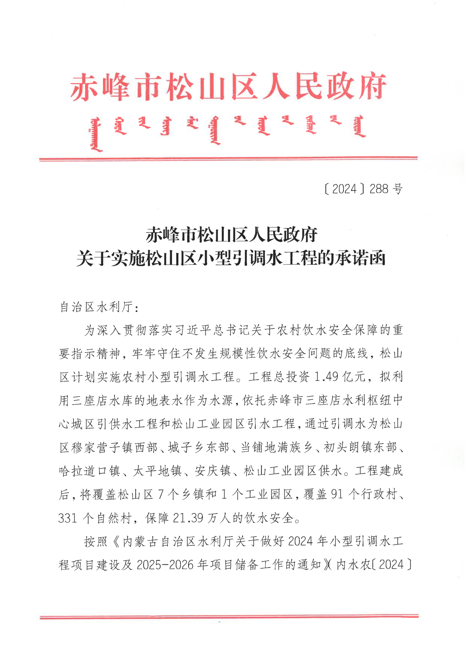

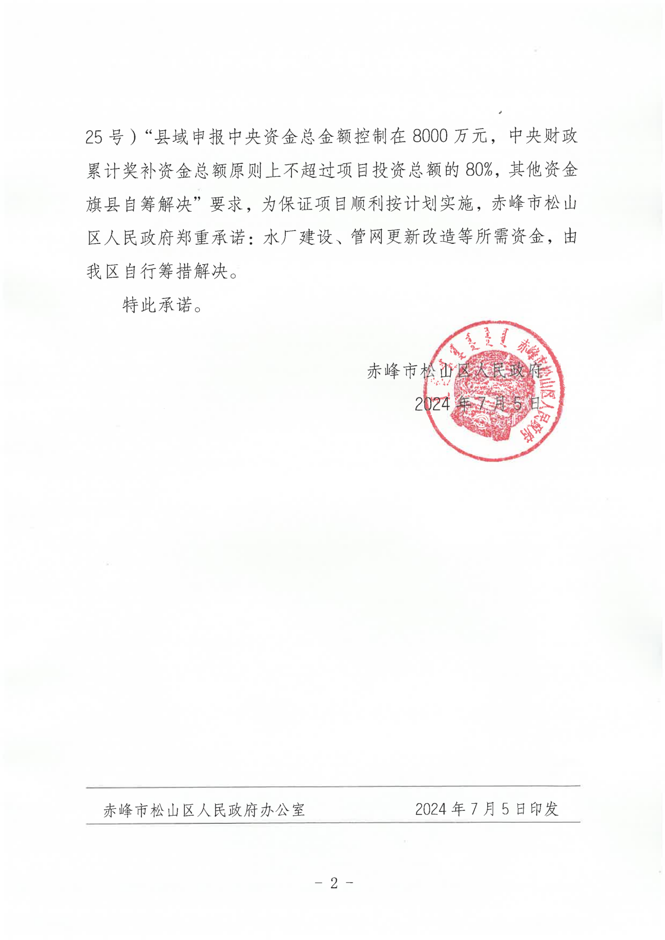
附件2：
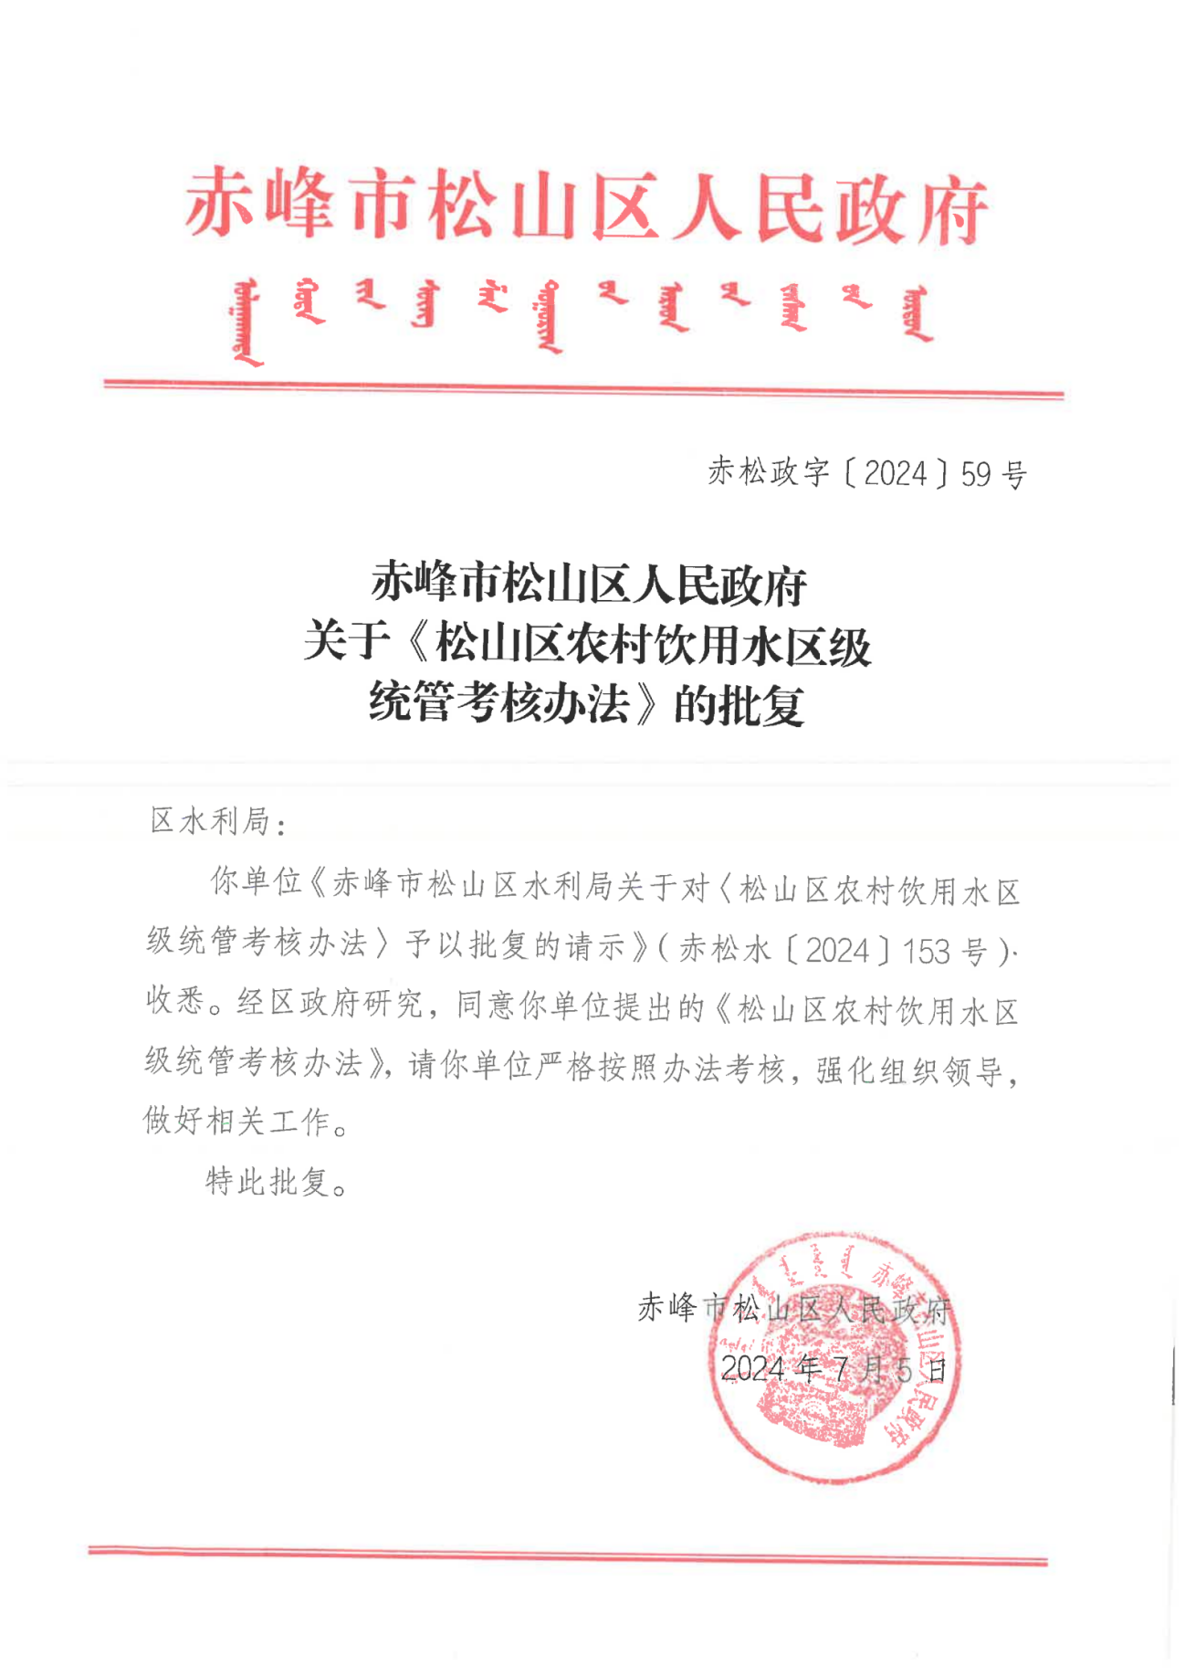


附件3：
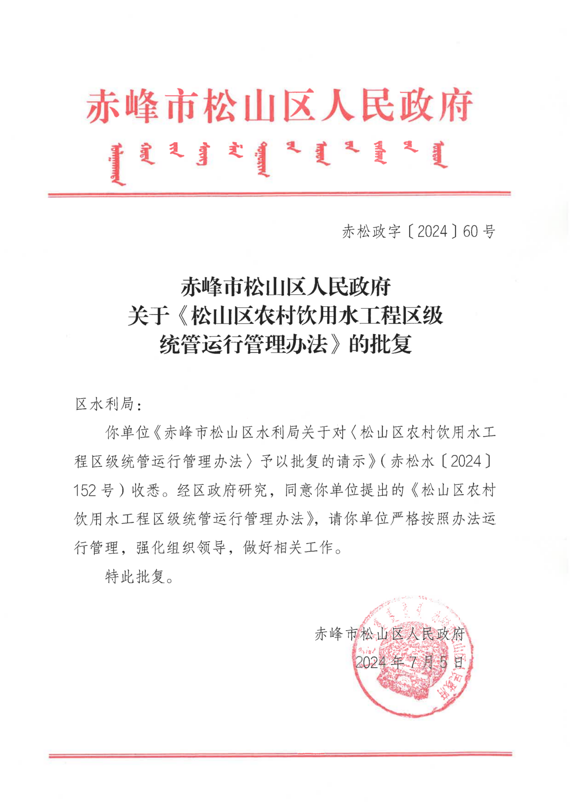


附件4：
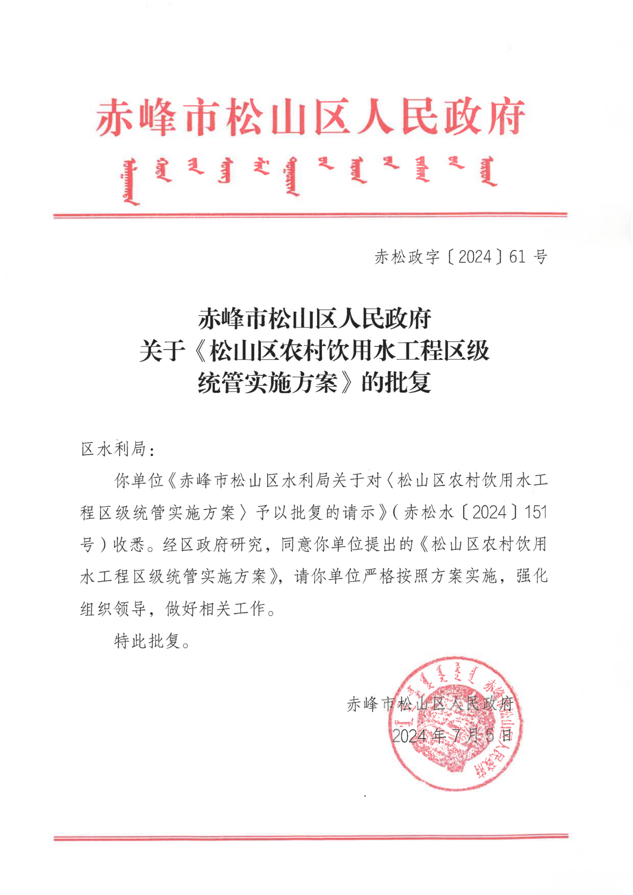



附件5：
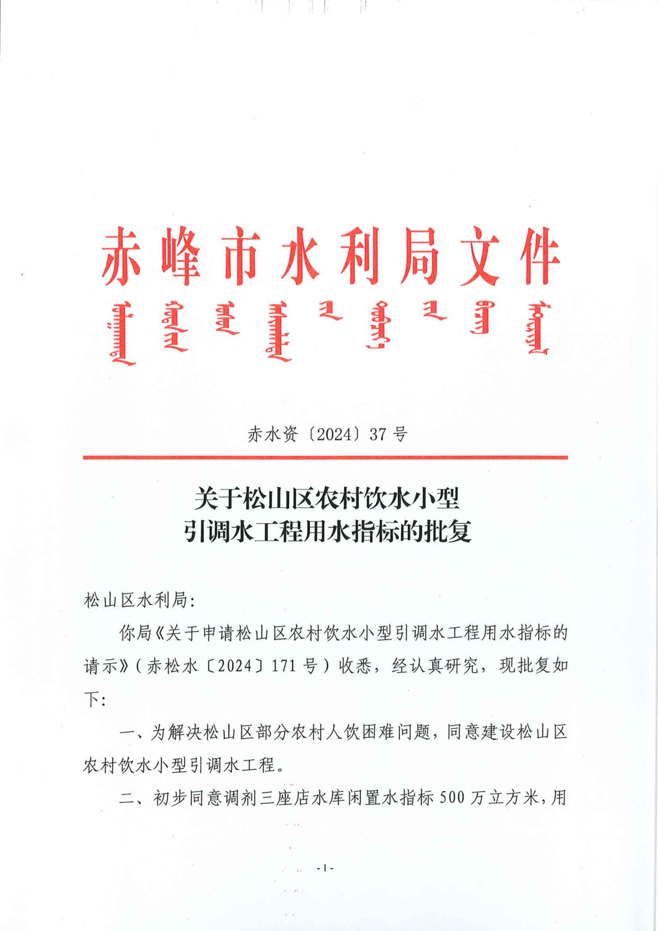



附表1： 内蒙古自治区2025—2026年小型引调水工程建设项目台账
序号 | 所在省 | 所在市 | 所在区县 | 支出方向 | 项目名称 | 建设时间 |  | 项目资金情况（万元） |  |  |  |  |  | 建设内容  （不超过500字） | 备注
 |  |  |  |  |  | 开始年月 | 结束年月 | 小计 | 中央  资金 | 省级  资金 | 市县  财政 | 银行  贷款 | 其他  资金 | 建设内容  （不超过500字） | 备注
1 | 内蒙古自治区 | 赤峰市 | 松山区 | 小型引调水工程 | 松山区农村小型引调水工程 | 2025年7月 | 2026年6月 | 10558.57 | 8000 | 1686.31 | 872.26 | 0.00 | 0.00 | 利用三座店水库的地表水作为水源。依托赤峰市三座店水利枢纽中心城区引供水工程和松山工业园区引水工程，通过引调水为松山区西部半支箭流域穆家营子镇西部、城子乡东部、当铺地满族乡、初头朗镇东部、哈拉道口镇、太平地镇、安庆镇、安庆工业园区供水。覆盖松山区7个乡镇和1个工业园区，91个行政村，331个自然村，覆盖总人口213905人。工程建设内容：建设加压泵站27座，调压泵站3座，其他附属建筑物3797座。铺设输水管道长度328.88公里，水源联通管网长度9.44公里，配水管网长度121.75公里。资金估算与筹措：工程总投资额10558.57万元。其中建筑工程投资3121.84万元，机电设备及安装工程投资833.62万元， 输水管线设备及安装工程投资5301.06万元，施工临时费用92.17万元，独立费用投资572.26万元，建设征地移民补偿投资300万元，环境保护工程投资10万元，水土保持工程投资30万元。资金筹措方案：工程总投资额10558.57万元，申请中央资金8000万元，剩余资金由地方自筹解决。
填写说明：
1.项目台账请明确到区县，若项目资金为省本级，“所在市”和“所在区县”请均填写“省本级”；若项目资金为市本级，“所在区县”请填写“市本级”；
2.请按数值格式填写项目资金情况所涉及的单元格，若无相关资金，请填写0，不要留空；
3.本表在填写过程中，请不要对单元格进行合并操作；

附表2： 内蒙古自治区2025—2026年小型引调水工程量汇总表
序号 | 所在省 | 所在市 | 所在区县 | 项目名称 | 受益人口（人） | 新增规模化供水人口（人） | 水源 |  |  |  | 申请中央财政水利发展资金建设内容 |  |  |  |  |  |  |  |  |  |  |  |  |  |  |  |  | 其他自筹资金建设内容
 |  |  |  |  |  |  | 水源类型（水库/河道/湖泊等） | 水源名称 | 水源设计日供水能力（万m³） | 水源保护是否落实（是/否） | 申请中央财政水利发展资金(万元） | 输配水管网 |  |  |  |  |  | 桥涵 |  | 附属设施 |  |  |  |  |  |  |  | 建设内容（简述） | 投资  （万元）
 |  |  |  |  |  |  |  |  |  |  |  | 输水管网长度（km） | 投资  （万元） | 水原联通管网长度（km） | 投资  （万元） | 配水管网长度（km） | 投资  （万元） | 桥涵数量（座） | 投资  （万元） | 加压泵站数量（座） | 投资  （万元） | 计量站数量（座） | 投资  （万元） | 调压站数量（座） | 投资  （万元） | 其他附属设施数量（座） | 投资  （万元） | 建设内容（简述） | 投资  （万元）
1 | 内蒙古自治区 | 赤峰市 | 松山区 | 松山区农村小型引调水工程 | 213905 | 213905 | 水库 | 三座店水库 | 1.4 | 是 | 8000 | 328.88 | 5131.68 | 9.44 | 400.78 |  |  | 0 | 0 | 16 | 1335.42 | 0 | 0 | 3 | 292.98 | 3797 | 839.14 | 自筹资金建设内容为：建设加压泵站6座，其他附属建筑物2549座，铺设配水管网长度121.75公里。 | 2558.57

松山区农村小型引调水工程施工总进度横道图

工程项目 |  | 2025年 |  |  |  |  |  |  |  |  |  |  |  |  |  |  |  |  |  |  |  | 2026年
 |  | 7月 |  |  | 8月 |  |  | 9月 |  |  |  | 10月 |  |  |  | 11月 |  |  | 12月 |  |  | 3月 |  |  | 4月 |  |  | 5月 |  |  | 6月
 |  | 上旬 | 中旬 | 下旬 | 上旬 | 中旬 | 下旬 | 上旬 | 中旬 | 下旬 |  | 上旬 |  | 中旬 | 下旬 | 上旬 | 中旬 | 下旬 | 上旬 | 中旬 | 下旬 | 上旬 | 中旬 | 下旬 | 上旬 | 中旬 | 下旬 | 上旬 | 中旬 | 下旬 | 上旬 | 中旬 | 下旬
施工准备期
建筑工程 | 1.三把火中心泵站
建筑工程 | 2.小兴隆庄中心泵站
建筑工程 | 3.安庆中心泵站
建筑工程 | 1.蓄水池工程
建筑工程 | 2.管理房建设
建筑工程 | 3.围墙等
机电及设备安装工程 | 1.机电设备安装调试
输水管线设备及安装工程 | 1.定线开挖
输水管线设备及安装工程 | 2.管道铺设及附属设施
输水管线设备及安装工程 | 3输水管线设备及安装
输水管线设备及安装工程 | 4.管道试压与土方回填
工程验收 | 1.分部工程验收及调试
工程验收 | 2.工程验收

